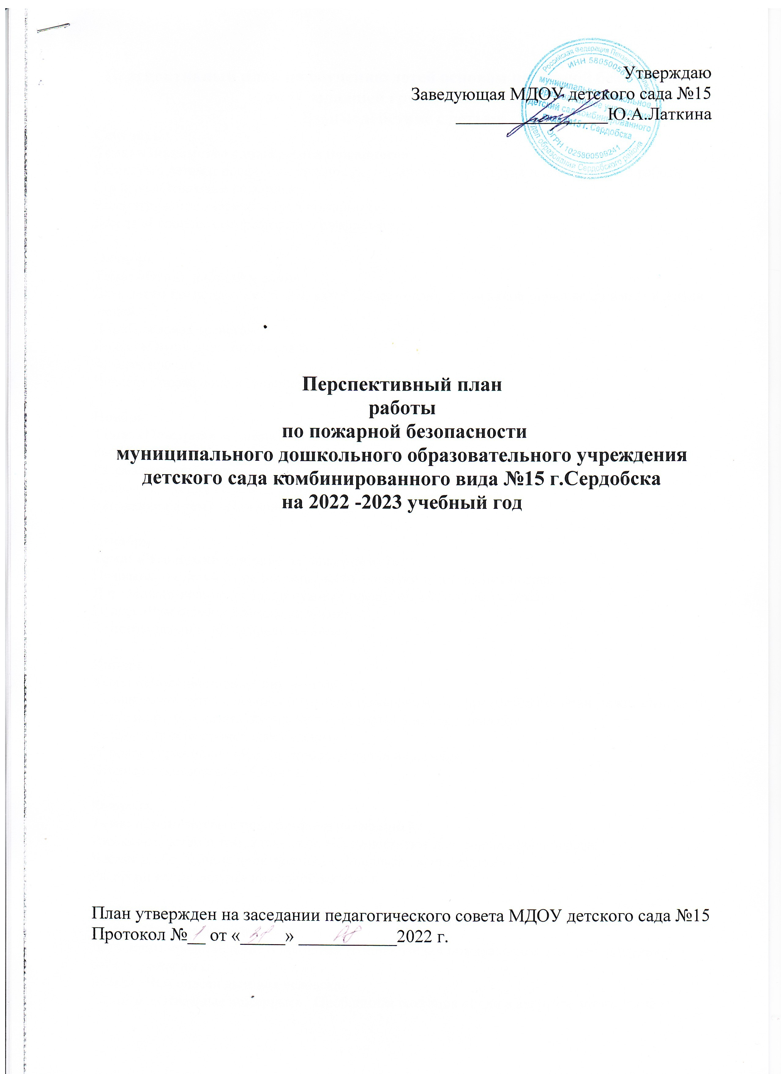

Перспективный план по обучению детей основам пожарной безопасности во II младшей группе «Облачко».
Взаимодействие с детьми
Сентябрь
Тема: «Знакомство с профессией пожарного»
Рассказать детям о профессии пожарного, о значимости его труда и опасности его работы.
С/р игра «Отважные пожарные»
Рассматривание картины «Труд пожарных»
Беседа «Героическая профессия – пожарный»

Октябрь
Тема: «Огонь добрый и злой»
Дать детям представления о том, какой бывает огонь, о том какое значение он имеет в жизни людей.
Д/и «Пожарная тревога»
Беседа «Огонь-друг, огонь-враг»
Загадки про огонь
Игровое упражнение «Тушение огня»

Ноябрь
Тема: «Пожарная машина»
Рассказать о значении пожарной машины, учить различать ее среди других спец.машин.
Рассматривание иллюстраций с изображением пожарной машины.
Игровая ситуация «Едем на пожар»
Рисование на тему «Пожарная машина»

Декабрь
Тема: «Что нужно для работы пожарному?»
Познакомить детей с предметами, необходимыми для тушения пожаров.
Д/и «Можно-нельзя», «Найди нужный предмет», «Чем тушить пожар»
Беседа «Чем опасны бенгальские огни»
Конструирование «Пожарная машина»

Январь
Тема: «Пожароопасные предметы»
Познакомить детей с основной группой пожароопасных предметов ( спички, зажигалка, утюг, плита и др), рассказать об опасности, которую они представляют.
Беседа «От чего происходят пожары»
Игровое упражнение «Кто быстрее соберется на пожар»
Чтение стихотворения «Спички»

Февраль
Тема: «Знакомство с пожарной сигнализацией»
Рассказать детям о том, какие способы существуют для сообщения о пожаре
Чтение и обсуждение произведения С.Маршака «Кошкин дом»
Раскрашивание силуэта пожарной машины.

Март
Тема: «Чем опасен дым»
Дать детям представление о причинах возникновения пожара, о том, как дым затрудняет работу пожарных.
Беседа «Чем опасен дым для человека»
С/р игра «Отважные пожарные» Проблемная ситуация «Если в квартире много дыма»

Апрель
Тема: «Что такое пожарная безопасность»
Познакомить детей с элементарными правилами пожарной безопасности. Учить осторожному обращению с пожароопасными предметами.
Рассматривание плаката «Детям о пожарной безопасности»
Чтение стихотворения «Как вести себя при пожаре»
Беседа «Чем тушат пожар»
Проблемная ситуация «Если в доме что-то загорелось».

Май
Тема: «Профилактика пожаров»
Закрепить полученные знания о пожарной безопасности, дать детям представление о том, какие меры предпринимают для предотвращения пожаров.
Д/и «Сложи пожарную машину»
Драматизация сказки «Кошкин дом»
Игровая ситуация «Звучит пожарная сирена»
Аппликация «Новый дом для кошки»

Перспективный план по обучению детей основам пожарной безопасности в средней группе «Капелька»
Взаимодействие с детьми
Сентябрь
Тема: «Труд пожарного»
Расширять знания о труде пожарного, воспитывать интерес к его работе.
С/р игра «Пожарные на учении»
Беседа «Пожарный герой – он с огнем вступает в бой»
Д/и «Что необходимо пожарному»
П/и «Кто быстрее»

Октябрь
Тема: «Откуда пришел огонь»
Расширять представления о причинах возникновения пожара.
Д/и «Предметы – источники огня», «Как и чем тушить пожар»
Чтение произведения К.Чуковского «Путаница»
Рисование пластилином на тему «Огонь – друг, огонь – враг»

Ноябрь
Тема: «Пожарная машина»
Углублять представление о назначении пожарной машины.
Аппликация на тему «Пожарная машина».
Чтение произведение С.Маршака «Кошкин дом»
С/р игра «Мы пожарные»
Д/и «Сложи машину», «Можно – нельзя»

Декабрь
Тема: «Осторожно электроприборы»»
Рассказать о значении электроприборов в быту, об их эксплуатации.
Д/и «Собери картинку»
Беседа «Электроприборы в быту», «Чем опасны бенгальские огни», «Пусть елка новогодняя нам праздник принесет!»

Январь
Тема: «Правила пожарной безопасности»
Закреплять знания о пожарной безопасности, называть телефон пожарной службы.
Беседа «Кухня не место для игр»
С/р игра «Мы отважные пожарные»
Д/и «Назови правила тушения пожара»
Конструирование «Пожарная машина»
Драматизация сказки «Кошкин дом»

Февраль
Тема: «Юный пожарный»
Закрепить и систематизировать знания детей о правилах пожарной безопасности, формировать интерес к профессии пожарного.
Чтение и обсуждение произведения С.Маршака «Рассказ о неизвестном герое»
Экскурсия по детскому саду – знакомство с пожарной сигнализацией.
Проблемная ситуация «Если в доме что-то загорелось»

Март
Тема: «Правила пожарной безопасности»
Углублять и систематизировать знания детей о причинах возникновения пожаров, учить детей правильно вести себя во время пожара.
Беседа «Телефон 01, 101, 112»
С/р игра «Окажи помощь пострадавшему при пожаре»
Беседа «Первичные средства пожаротушения», «Знаки безопасности»
Д/и «Можно - нельзя», «Хорошо – плохо»

Апрель
Тема: «Профилактика пожаров»
Закрепить полученные знания о пожарной безопасности, дать детям представление о том, какие меры предпринимают для предотвращения пожаров.
Драматизация сказки «Кошкин дом»
Д/и «Сложи пожарную машину»
Игровая ситуация «Звучит пожарная сирена»
Аппликация «Новый дом для кошки»

Май
Тема: «Не шути с огнем»
Продолжать знакомить детей с таким явлением, как пожар.
Беседа «Профессия пожарного», «На кухне».
Рассматривание иллюстраций «Причины пожара», «При пожаре нельзя»
Д/ и «Польза и вред огня», «Последовательность действий при пожаре»
Рисование «Огонь бывает разный»

Перспективный план по обучению детей основам пожарной безопасности в разновозрастной группе компенсирующей направленности «Сказка»
Взаимодействие с детьми
Сентябрь
Тема: «Труд пожарного»
Расширять и углублять знания о труде пожарного, воспитывать интерес к его работе.
С/р игра «Пожарные на учении»
Беседа «Пожарный - профессия героическая»
Д/и «Что необходимо пожарному»
П/и «Кто быстрее»
Чтение и обсуждение произведения С.Маршака «Рассказ о неизвестном герое»

Октябрь
Тема: «Правила тушения пожара»
Учить детей правильно вести себя во время пожара, вовремя распознавать опасность, принимать меры предосторожности.
Д/и «Как и чем тушить пожар»
Чтение и обсуждение стихотворения И.Тверабукина «Андрейкино дежурство»
С/р игра «Мы пожарные»
Беседа «Если в доме случился пожар», «Поведение во время пожара»

Ноябрь
Тема: «Причины возникновения пожара»
Углублять и систематизировать знания детей о причинах возникновения пожара.
Аппликация на тему «Пожарная машина».
Драматизация сказки «Кошкин дом»
С/р игра «Мы пожарные»
Д/и «Предметы – источники пожара», «Можно – нельзя»
Составление творческих рассказов «Откуда может прийти беда», «Почему это случилось»

Декабрь
Тема: «Спички невелички»»
Объяснить детям предназначение спичек в доме, разъяснить опасность при попадании в неумелые руки.
Беседа «Спички не для игры», «Опасная свеча»
Игра занятие «Не суши над газом штаны после стирки, а то от штанов останутся дырки»
Чтение стихотворения Е.Хоринского «Спичка невеличка», беседа о прочитанном.

Январь
Тема: «Профессия пожарного. Правила обращения с огнем»
Закрепить и систематизировать знания детей о правилах пожарной безопасности, формировать интерес к профессии пожарного.
Игра – соревнование «Мы помощники пожарных»
Викторина «Береги свой дом от пожара»
Просмотр презентации «Пожарная часть»
П/и «Быстрые и ловкие»

Февраль
Тема: «Правила пожарной безопасности»
Углублять знания детей о причинах возникновения пожаров, учить детей правильно вести себя во время пожара
Беседа «Первичные средства пожаротушения»
С/р игра «Окажи помощь пострадавшему»
Д/и «Назови правила тушения пожара», «Можно - нельзя», «Хорошо – плохо»
Конструирование «Пожарная машина»
Драматизация сказки «Кошкин дом»

Март
Тема: «Осторожно - огонь»
Закрепить правила поведения при возникновении пожароопасной ситуации.
Эстафета «Пожарная тревога»
Рисование «Осторожно огонь»
Чтение художественной литературы «Детям нужно это знать», «Сказка о спичке и добром огне»

Апрель
Тема: «Пожарный номер – 01, 101»
Продолжать знакомить с историей создания пожарной службы, продолжать знакомить со средствами пожаротушения, номером телефона пожарной службы.
Д/ и «Пожарная тревога», «Вызови пожарных», «Оказание первой помощи»
Беседа «Как мы боремся с огнем»
Оформление стенда «01»
П/ и «Быстрые и ловкие»
Чтение художественной литературы: К.Чуковский «Путаница», «Девочка со спичками», Г.Остер «Вредные советы»

Май
Тема: «Не шути с огнем»
Продолжать знакомить детей с таким явлением, как пожар.
Беседа «Профессия пожарного», «На кухне».
Рассматривание иллюстраций «Причины пожара», «При пожаре нельзя»
Д/ и «Польза и вред огня», «Последовательность действий при пожаре»
Рисование «Огонь бывает разный»

Перспективный план по обучению детей основам пожарной безопасности в разновозрастной группе «Звездочка»
Взаимодействие с детьми
Сентябрь
Тема: «Труд пожарного»
Расширять и углублять знания детей о труде пожарного, о технике, помогающей людям тушить пожар, воспитывать уважение и интерес профессии пожарного.
С/р игра «Пожарные на учении»
Беседа «Пожарный - профессия героическая»
Д/и «Что необходимо пожарному»
П/и «Кто быстрее»
Чтение стихотворения И.Тверабукина «Андрейкино дежурство»

Октябрь
Тема: «Правила пожарной безопасности»
Углублять знания детей о причинах возникновения пожаров, учить детей правильно вести себя во время пожара
Беседа «Первичные средства пожаротушения», «Знаки безопасности»
С/р игра «Окажи помощь пострадавшему при пожаре»
Д/и «Назови правила тушения пожара»
Проблемная ситуация «Если в доме что-то загорелось»
Чтение и обсуждение рассказов Л.Толстого «Пожар», Б.Житкова «Пожар на море»

Ноябрь
Тема: «Причины возникновения пожара»
Углублять и систематизировать знания детей о причинах возникновения пожара, формировать правильное отношение к огнеопасным предметам
Рисование на тему «Береги свой дом от пожара».
С/р игра «Мы пожарные»
Д/и «Разложи картинки по порядку», «Пожароопасные предметы»
Составление творческих рассказов на тему «Спичка невеличка»
Беседа «А у нас в квартире газ»

Декабрь
Тема: « Электроприборы»»
Закреплять и расширять знания детей о правилах эксплуатации электроприборов и газовых приборов.
Д/и «Что для чего»
Беседа «Электричество в вашем доме»
Экскурсия в прачечную – закрепление представлений о работе с электроприборами.
Январь
Тема: «Профессия пожарного. Правила обращения с огнем»
Закрепить и систематизировать знания детей о правилах пожарной безопасности, формировать интерес к профессии пожарного.
Эстафета «Юный пожарный»
Викторина «Правила обращения с огнем»
Просмотр презентации «Пожарная часть»
Чтение стихотворения С.Маршака «Рассказ о неизвестном герое»

Февраль
Тема: «Пожарный номер – 01, 101»
Продолжать знакомить с историей создания пожарной службы, продолжать знакомить со средствами пожаротушения, номером телефона пожарной службы.
Д/ и «Пожарная тревога», «Вызови пожарных», «Оказание первой помощи»
Беседа «Как мы боремся с огнем»
Оформление стенда «01»
П/ и «Быстрые и ловкие»
Чтение художественной литературы: К.Чуковский «Путаница», «Девочка со спичками», Г.Остер «Вредные советы»

Март
Тема: «Спички невелички»»
Объяснить детям предназначение спичек в доме, разъяснить опасность при попадании в неумелые руки.
Беседа «Спички не для игры», «Опасная свеча»
Игра занятие «Не суши над газом штаны после стирки, а то от штанов останутся дырки»
Чтение стихотворения Е.Хоринского «Спичка невеличка», беседа о прочитанном.

Апрель
Тема: «Правила тушения пожара»
Учить детей правильно вести себя во время пожара, вовремя распознавать опасность, принимать меры предосторожности.
Д/и «Как и чем тушить пожар»
Чтение и обсуждение стихотворения И.Тверабукина «Андрейкино дежурство»
С/р игра «Мы пожарные»
Беседа «Если в доме случился пожар», «Поведение во время пожара»

Май
Тема: «Не шути с огнем»
Продолжать знакомить детей с таким явлением, как пожар.
Беседа «Профессия пожарного», «На кухне».
Рассматривание иллюстраций «Причины пожара», «При пожаре нельзя»
Д/ и «Польза и вред огня», «Последовательность действий при пожаре»
Рисование «Огонь бывает разный»

